轻舞飞扬 风采展示——民族文化进校园系列活动逐步开展
2017-10-25 14:32:27

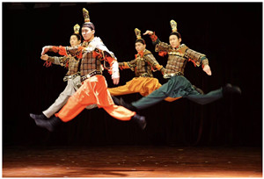
为了丰富学生的校园生活，陶冶学生的艺术情操，彰显舞蹈艺术的魅力。10月19日下午，学校“中国传统民族艺术进校园系列活动之轻舞飞扬”舞蹈专场演出活动顺利开展。
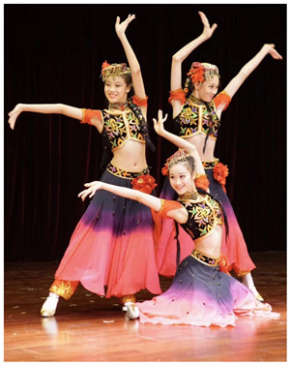
本次演出由上海市中等职业学校民族文化传承教育基地主办，由《成才与就业》杂志、上海戏剧学院附属舞蹈学校、上海市建筑工程学校承办。为了充分展示舞蹈美，本次演出分篇章演绎，舞蹈亦静亦动，栩栩如生，虽没有主持人，全场演出高潮迭起，学生们被精湛的舞艺、优美的舞姿深深吸引。
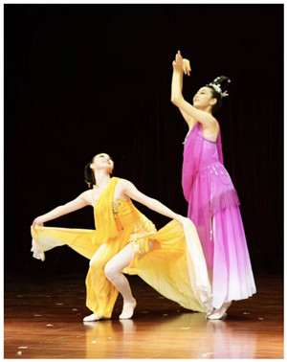
演出结束后，全体演员在台前与学生挥手致别，台下响起了学生们激动又心升敬佩的掌声。民族文化进校园、舞蹈之美进心声，舞姿的优美动人和演员们的向上精神给在场的每一位观众留下了深刻的印象，学生们深刻感受着舞蹈带来的震撼。

